Punto de control: Resultado

Cuando responda todas la preguntas, presione el botón de FINALIZAR EXAMEN en la parte inferior.

Trabajos Prácticos de Respuesta Múltiple N°4 P3

1. Dentro de la estructura del Protocolo H323 para telefonía IP, podemos decir que el Gatekeeper tiene lafunción de:

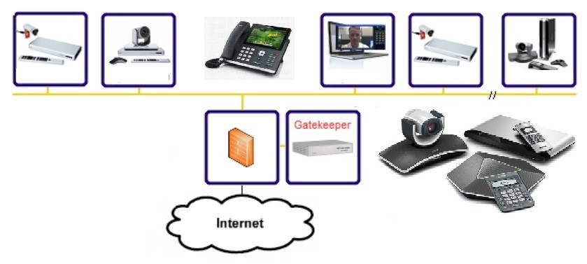

a) Iniciar de la Llamada.

b) Autorizar y Rutear la Llamada.

* + 1. Convertir los Paquetes IP a paquetes de Voz.
    2. Realizar el Control Multipunto.
    3. Controlar el Clúster redundante.
    4. Ninguna de las Anteriores es correcta.

1. Los Protocolos más utilizados en Telefonía sobre IP corresponden a:

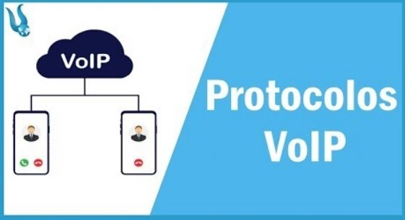

a) ICMP.

* + 1. H323.
    2. SMTP.
    3. SIP.
    4. Ambas A y B.

f) Ambas B y D.

g) Ninguna de las Anteriores es Correcta.

1. El Protocolo de Internet Versión 6 Ipv6 posee un espacio de direcciones de 128 Bits. Los cambios enlas cabeceras del Datagrama (Flujo Continuo de datos) permiten mejorar la calidad de transmisión de audio y video.

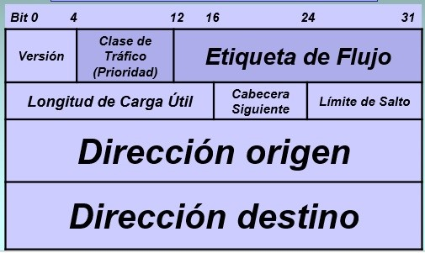

a) Verdadero.

b) Falso.

1. El Protocolo de Internet versión 4 Ipv4 con los cambios tecnológicos permitió:

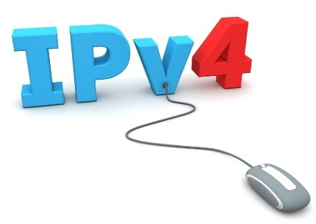

* + 1. El manejo de Redes Homogéneas Exclusivamente.
    2. El manejo de Redes Heterogéneas.
    3. Modelo de Direcciones Independiente del Hardware.
    4. Modelo de Direcciones Dependiente del Hardware.

e) Ambas b y c.

* + 1. Ambas a y d.
    2. Ninguna de las Anteriores es Correcta.

1. Dentro del Esquema del Protocolo TCP/ IP V4 de acuerdo a la cantidad mínima de redes y cantidadmínima de hosts por red se de ne la clase de la red que estamos evaluando para ver si es clase A, B o C.

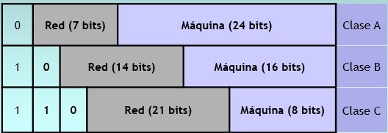

a) Verdadero.

b) Falso.

1. El Proxy WAP traduce las peticiones WAP a peticiones Web, de forma que el cliente WAP (el terminalinalámbrico) pueda realizar peticiones de información al servidor Web. Adicionalmente este Proxy codi ca las respuestas del servidor Web en un formato binario compacto, que es interpretable por el cliente.

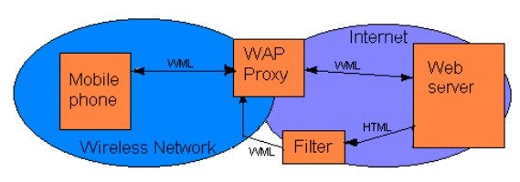

a) Verdadero.

b) Falso.

1. El Esquema de Datagrama IP nace con la necesidad de trabajar con redes homogéneas, y permite elpaso de un cuadro de una red a otra respetando el paquete original de manera tal de encapsularlo y que el mismo sea modi cado mientras se realice la transmisión:

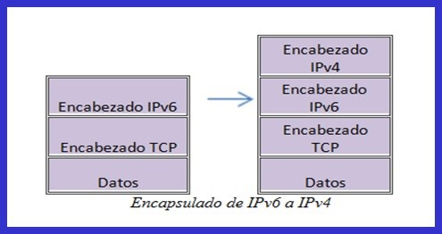

a) Verdadero.

b) Falso.

1. Dentro Protocolo de Internet Versión 6 Ipv6, la dirección posee 3 campos de elementos hexadecimalesque corresponden a.

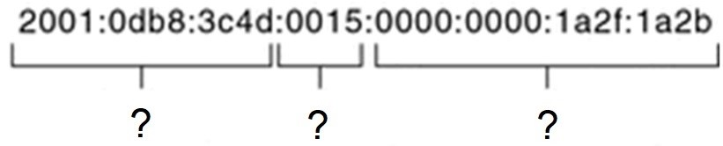

* + 1. Primeros 48 bits que corresponden al pre jo del sitio.
    2. Primeros 32 bits que corresponden al su jo del sitio.
    3. Segundos 16 bits que corresponde al Identi cador de Subred.
    4. Segundos 32 bits que corresponde al Identi cador de Subred.
    5. Últimos 64 bits que corresponden a la dirección MAC del elemento.
    6. Últimos 64 bits que corresponden a la dirección IPv4 del elemento.

g) Ambas a, c y e.

h) Ninguna de las Anteriores es correcta.

1. Dentro del Esquema del Protocolo TCP/ IP V4, la dirección IP corresponde a un número de 34 Bitsasignado a un Host y usado para todas las comunicaciones con él; a su vez aplica un esquema de jerarquía de direcciones utilizando el pre jo, para identi car a la red física que está conectada y el su jo para identi car a cada host de la red.

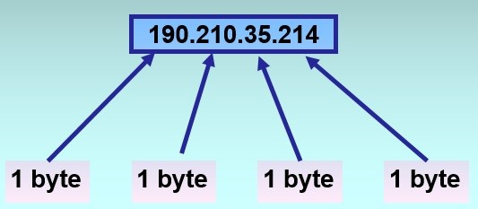

a) Verdadero.

b) Falso.

1. El protocolo estándar utilizado para mostrar información en pequeñas pantallas a través deconexiones celulares, basado en Wireless Markup Language (WML) (similar al HTML), preparado para que el cliente y no requiera en sus dispositivos teclado o Mouse se lo denomina:

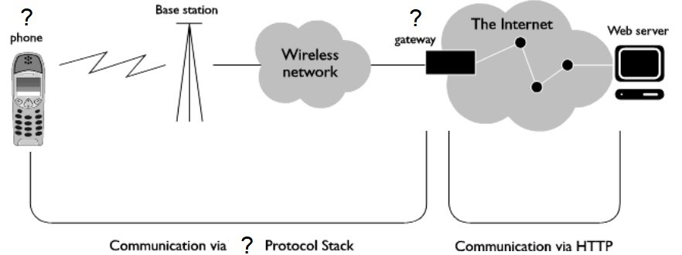

a) WHOIS.

* 1. ICMP.
  2. TraceRoute.

d) WAP.

* 1. Spoo ng.
  2. Ninguna de las Anteriores es correcta.